VšĮ Daugų technologijos ir verslo mokyklos
smurto ir priekabiavimo politikos
1 priedas

PRANEŠIMAS APIE VŠĮ DAUGŲ TECHNOLOGIJOS IR VERSLO MOKYKLOJE
GALIMAI PATIRTĄ SMURTĄ IR (AR) PRIEKABIAVIMĄ

Daugų technologijos ir verslo mokyklos
smurto ir priekabiavimo komisijai

(data)
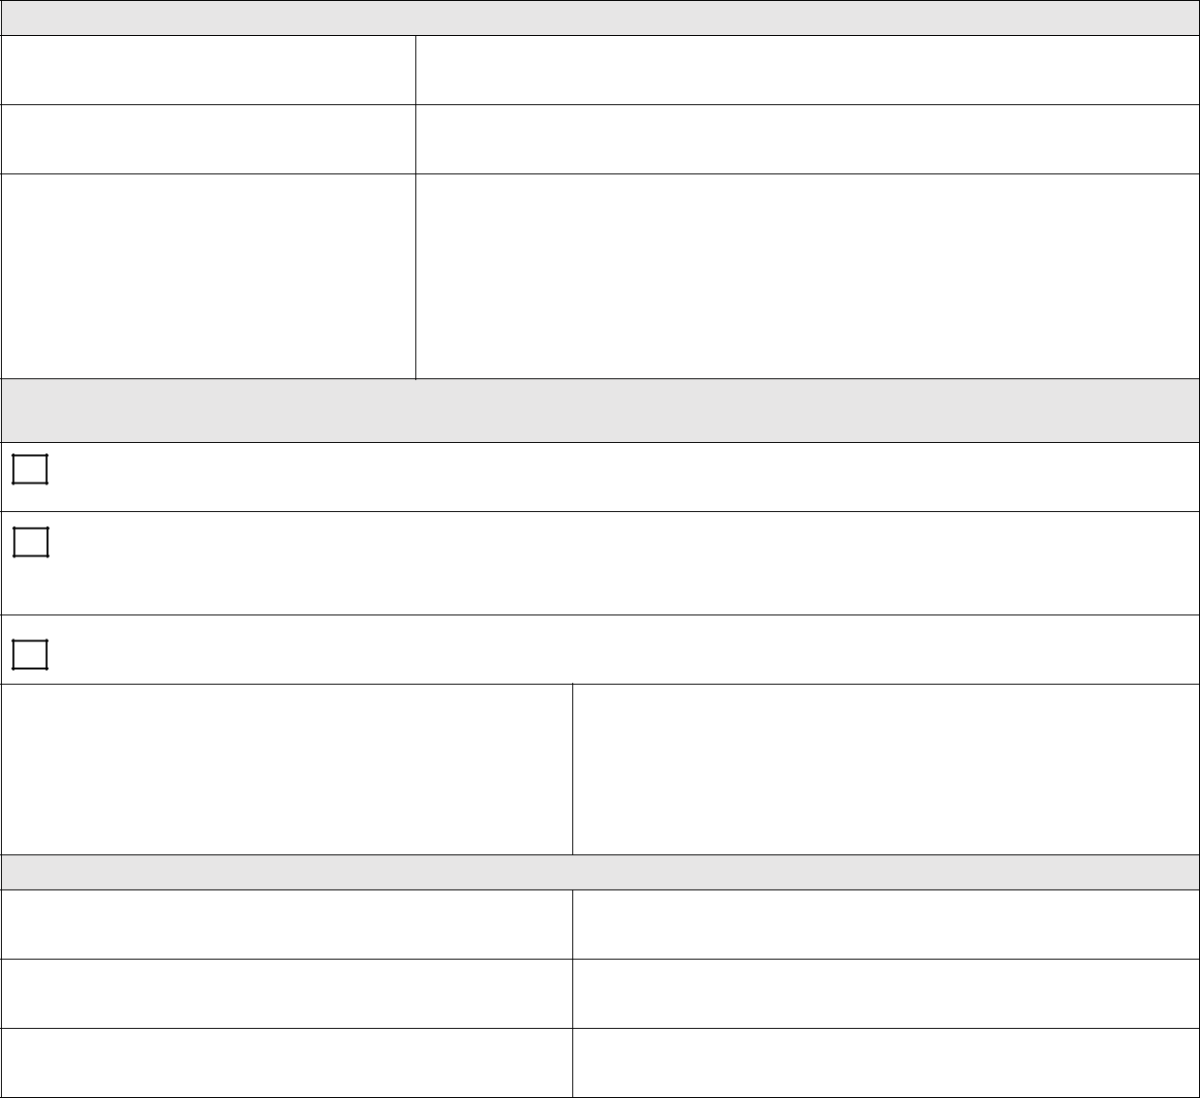

Bendrieji duomenys:

Darbuotojo pareigos:

Darbuotojo vardas ir pavardė:

Galimai patirtu smurto ir (ar)
priekabiavimo data, vieta,
laikas, kitos svarbios faktinės
aplinkybės:

Kokia smurto forma naudota:

Fizinis: užgauliojimas veiksmais (pargriovimas, kumštelėjimas, spjaudymas, daiktų atiminėjimas ar gadinimas ir kt.)

Elektroninis: smurtaujama susirašinėjant el. paštu, socialiniuose tinkluose, naudojantis ryšio priemonėmis (asmeninių gyvenimo detalių viešinimas, skaudinantis bendravimas pokalbių

kambariuose, nemalonių žinučių ar el. laiškų gavimas ir kt.)

Psichologinis, emocinis smurtas: žeidžiantys žodžiai, pastabos, grasinimai, draudimai, kaltinimai, patyčios, gąsdinimai ir kt.

Ar tai pasikartojantys veiksmai, trunkantys
ilgą laiką (pateikite papildomą svarbią
informaciją)?

Duomenys apie galimai smurtaujantį (-čius) ir (ar) priekabiaujantį (-čius) asmenį (-is):

Darbuotojo (-ų) pareigos:

Darbuotojo (-ų) vardas ir pavardė:

Liudininkų kontaktiniai duomenys:

(darbuotojo vardas ir pavardė) (parašas)

